Додаток 3  
до Порядку формування та ведення   
Реєстру волонтерів антитерористичної   
операції та/або здійснення заходів   
із забезпечення національної безпеки   
і оборони, відсічі і стримування   
збройної агресії Російської Федерації  
(у редакції наказу Міністерства фінансів України  
від 22.05.2023 № 264)  
(пункт 2.1 розділу II)

|  |  |
| --- | --- |
|  | **Форма № 1-РВ** |

|  |
| --- |
| Дата реєстрації в територіальному органі ДПС ______  Номер реєстрації в територіальному органі ДПС ____ |

### ЗАЯВА про включення / внесення змін до Реєстру волонтерів антитерористичної операції та/або здійснення заходів із забезпечення національної безпеки і оборони, відсічі і стримування збройної агресії Російської Федерації

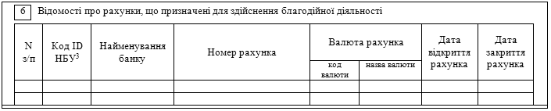

|  |
| --- |
| ____________ 1 Для фізичних осіб, які через свої релігійні переконання відмовляються від прийняття реєстраційного номера облікової картки платника податків та повідомили про це відповідний контролюючий орган і мають відмітку у паспорті  2 Заповнюється відповідно до Кодифікатора адміністративно-територіальних одиниць та територій територіальних громад (КАТОТТГ), затвердженого наказом Міністерства розвитку громад та територій України від 26 листопада 2020 року № 290 (в редакції наказу Міністерства розвитку громад та територій України від 12 січня 2021 року № 3)  3 Зазначається єдиний ідентифікатор Національного банку України, наданий банку. |

|  |  |  |  |  |  |  |  |  |  |  |  |  |  |  |  |  |  |
| --- | --- | --- | --- | --- | --- | --- | --- | --- | --- | --- | --- | --- | --- | --- | --- | --- | --- |
|  | |  |  | | --- | --- | |  | Категорії фізичних осіб, на користь яких надається благодійна допомога: | |  | 1. Учасники бойових дій - військовослужбовці (резервісти, військовозобов'язані) та працівники Збройних Сил України, Національної гвардії України, Служби безпеки України, Служби зовнішньої розвідки України, Державної прикордонної служби України, особи рядового, начальницького складу, військовослужбовці, працівники Міністерства внутрішніх справ України, Управління державної охорони України, Державної служби спеціального зв'язку та захисту інформації України, інших утворених відповідно до законів України військових формувань, поліцейські та працівники Національної поліції України, які захищають (захищали) незалежність, суверенітет та територіальну цілісність України, беруть (брали) безпосередню участь в антитерористичній операції, забезпеченні її проведення, перебуваючи безпосередньо в районах антитерористичної операції, у здійсненні заходів із забезпечення національної безпеки і оборони, відсічі і стримування збройної агресії Російської Федерації у Донецькій та Луганській областях, перебуваючи безпосередньо в районах та у період здійснення зазначених заходів; працівники підприємств, установ, організацій, які залучаються (залучалися) та беруть (брали) безпосередню участь в антитерористичній операції в районах її проведення, у забезпеченні здійснення заходів із забезпечення національної безпеки і оборони, відсічі і стримування збройної агресії Російської Федерації у Донецькій та Луганській областях, перебуваючи безпосередньо в районах та у період здійснення зазначених заходів, у порядку, встановленому законодавством, або члени сімей таких учасників бойових дій, які під час участі в антитерористичній операції, участі в забезпеченні її проведення, у здійсненні заходів із забезпечення національної безпеки і оборони, відсічі і стримування збройної агресії Російської Федерації у Донецькій та Луганській областях, перебуваючи безпосередньо в районах та у період забезпеченні здійснення заходів, зазнали поранення, контузії чи іншого ушкодження здоров'я, загинули, померли внаслідок поранення, контузії чи каліцтва, отриманих під час участі в антитерористичній операції, забезпеченні її проведення, у здійсненні заходів із забезпечення національної безпеки і оборони, відсічі і стримування збройної агресії Російської Федерації у Донецькій та Луганській областях, перебуваючи безпосередньо в районах та у період здійснення зазначених заходів, чи визнані безвісно відсутніми в установленому порядку (абзац другий підпункту "а" підпункту 165.1.54 пункту 165.1 статті 165 розділу IV Кодексу). | |  | 2. Учасники масових акцій громадського протесту в Україні, які зазнали поранення, контузії чи іншого ушкодження здоров'я під час участі в цих акціях у період з 21 листопада 2013 року по 28 лютого 2014 року, а також 02 травня 2014 року в місті Одесі, або члени сімей таких учасників, які загинули чи померли внаслідок отриманих у цей період поранень, контузії чи іншого ушкодження здоров'я або визнані безвісно відсутніми в установленому порядку (абзац третій підпункту "а" підпункту 165.1.54 пункту 165.1 статті 165 розділу IV Кодексу). | |  | 3. Фізичні особи, які мешкають (мешкали) на території населених пунктів, де проводиться (проводилася) антитерористична операція, та/або вимушено покинули місце проживання у зв'язку з проведенням антитерористичної операції в таких населених пунктах (абзац четвертий підпункту "а" підпункту 165.1.54 пункту 165.1 статті 165 розділу IV Кодексу). | |  | 4. Фізичні особи, які мешкали на території Автономної Республіки Крим та вимушено покинули місце проживання у зв'язку з тимчасовою окупацією території України, визначеної Законом України "Про забезпечення прав і свобод громадян та правовий режим на тимчасово окупованій території України" (абзац п'ятий підпункту "а" підпункту 165.1.54 пункту 165.1 статті 165 розділу IV Кодексу). | |  | 5. Учасники бойових дій - військовослужбовці (резервісти, військовозобов'язані) та працівники Збройних Сил України, Національної гвардії України, Служби безпеки України, Служби зовнішньої розвідки України, Державної прикордонної служби України, особи рядового, начальницького складу, військовослужбовці, працівники Міністерства внутрішніх справ України, Управління державної охорони України, Державної служби спеціального зв'язку та захисту інформації України, інших утворених відповідно до законів України військових формувань, добровольчих формувань територіальних громад, поліцейські та працівники Національної поліції України, у тому числі ті, які зазнали поранення, контузії чи іншого ушкодження здоров'я, загинули, померли внаслідок поранення, контузії чи каліцтва, які захищають (захищали) незалежність, суверенітет та територіальну цілісність України, беруть (брали) безпосередню участь у відсічі збройної агресії та забезпеченні національної безпеки, усуненні загрози небезпеки державній незалежності України, її територіальній цілісності у період дії воєнного, надзвичайного стану в Україні, перебуваючи безпосередньо в районах здійснення зазначених заходів, або члени сімей таких учасників бойових дій (абзац другий підпункту "в" підпункту 165.1.54 пункту 165.1 статті 165 розділу IV Кодексу). | |  | 6. Працівники підприємств, установ, організацій, сил цивільного захисту, які залучаються (залучалися) та беруть (брали) безпосередню участь у здійсненні заходів із забезпечення національної безпеки і оборони, відсічі і стримування збройної агресії Російської Федерації, перебуваючи безпосередньо в районах проведення бойових дій та у період здійснення бойових дій, у порядку, встановленому законодавством, або на користь членів їхніх сімей (абзац третій підпункту "в" підпункту 165.1.54 пункту 165.1 статті 165 розділу IV Кодексу). | |  | 7. Фізичні особи, які мешкають (мешкали) на території населених пунктів, у яких проводяться (проводилися) бойові дії, та/або які вимушено покинули місце проживання у зв'язку з проведенням бойових дій у таких населених пунктах (абзац четвертий підпункту "в" підпункту 165.1.54 пункту 165.1 статті 165 розділу IV Кодексу).  8. Військовослужбовці (резервісти), які зазнали поранення, контузії чи іншого ушкодження здоров’я, захищаючи незалежність, суверенітет та територіальну цілісність України, під час безпосередньої участі у відсічі збройної агресії та забезпеченні національної безпеки, усуненні загрози небезпеки державній незалежності України, її територіальній цілісності у період дії воєнного, надзвичайного стану в Україні, у разі якщо такі особи безпосередньо перебували в районах здійснення зазначених заходів, або на користь членів сімей таких військовослужбовців (резервістів), які загинули, померли внаслідок поранення, контузії чи каліцтва (абзац п’ятий підпункту «в» підпункту 165.1.54 пункту 165.1 статті 165 розділу IV Кодексу). | |

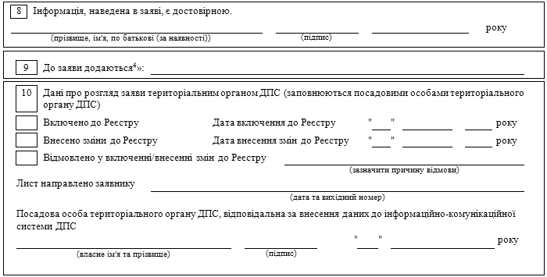

|  |
| --- |
| ____________ 4 До заяви, у випадках, визначених цим Порядком, додаються копії документів, які підтверджують припинення обставин, що були підставою для виключення з Реєстру за рішенням контролюючого органу. |

{Додаток 3 із змінами, внесеними згідно з Наказами Міністерства фінансів № 802 від 23.12.2020, № 370 від 10.11.2022; в редакції Наказу Міністерства фінансів № 264 від 22.05.2023, із змінами, внесеними згідно з Наказом Міністерства фінансів № 290 від 14.06.2024}